A través del presente manual se describen las actuaciones que debe realizar el licitador para la preparación de la documentación que componen las ofertas y su correspondiente presentación, siendo un requisito ineludible estar dado de alta en terceros apoderamientos, disponer de la aplicación Autofirma instalada en el equipo (Si no la tiene puede hacerlo en https://firmaelectronica.gob.es/Home/Descargas.html) y poseer un certificado electrónico reconocido por la Administración General del Estado/Junta de Andalucía (@firma) y que este se encuentre vigente.

CONTENIDO:

I. VERIFICACIÓN PREVIA DE ESTAR DADO DE ALTA COMO TERCEROS APODERAMIENTOS, página 4.

II. ACCESO A LA APLICACIÓN DE PRESENTACIÓN DE OFERTAS ELECTRONICAS SOBRE CERRADO, páginas 1 - 3

III. PREPARACION Y PRESENTACIÓN DE OFERTAS ELECTRONICAS SOBRE CERRADO, páginas 5 - 14

IV. ESPECIALIDADES DE PRESENTACIÓN DE OFERTAS SOBRE CERRADO EN LICITACIONES DE PRODUCTOS Y SERVICIOS CATALOGADOS, páginas 15 - 20

V. COMUNICACIONES Y NOTIFICACIÓN ELECTRÓNICA, página 21

VI. SERVICIO DE ATENCIÓN AL LICITADOR, páginas 4 y 21-23

Para presentar sobres electrónicos con las ofertas, en la página www.pulpi.es, en Trámites online, accederemos, a la Oficina Virtual
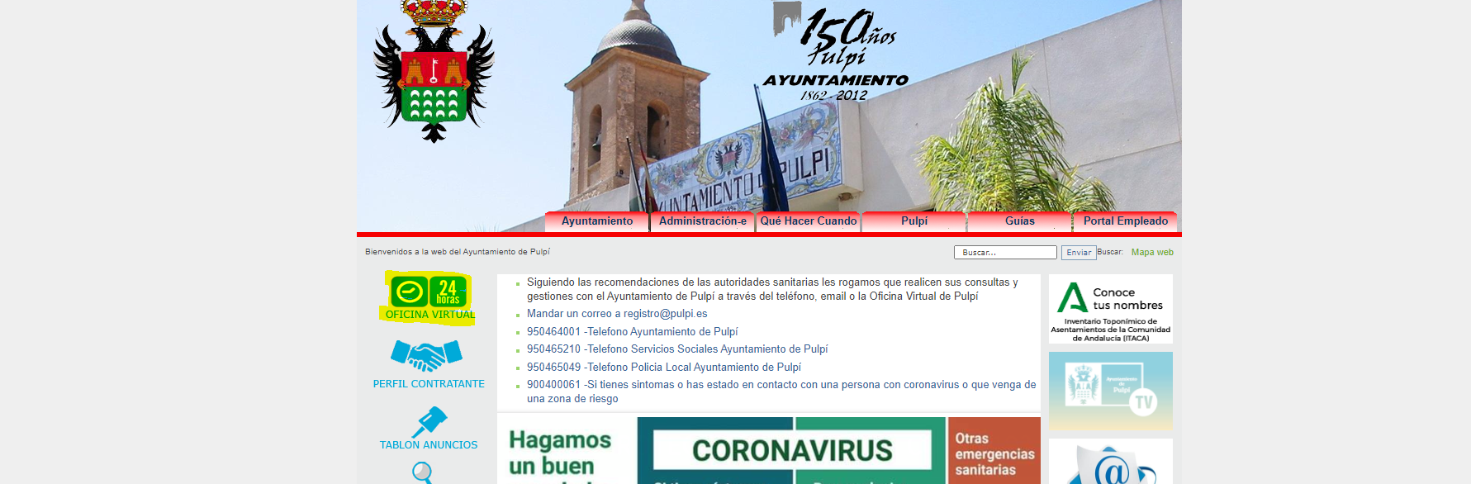

Accediendo así a la página de la Sede electrónica, donde en ADMINISTRACIÓN-E.- CONTRATACIÓN.- podremos hacer clic en PRESENTACIÓN DE OFERTAS.

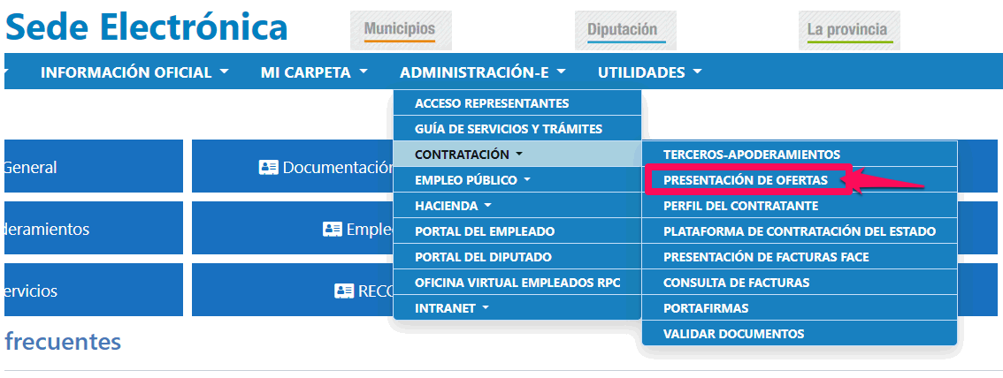

Nos dará acceso a la Oficina Virtual, donde tendremos que identificarnos con certificado de empresa o de persona física representante o titular, o con los sistemas de cl@ve, con PIN 24 horas o Permanente.

También podrán identificarse, los ciudadanos de la UE.

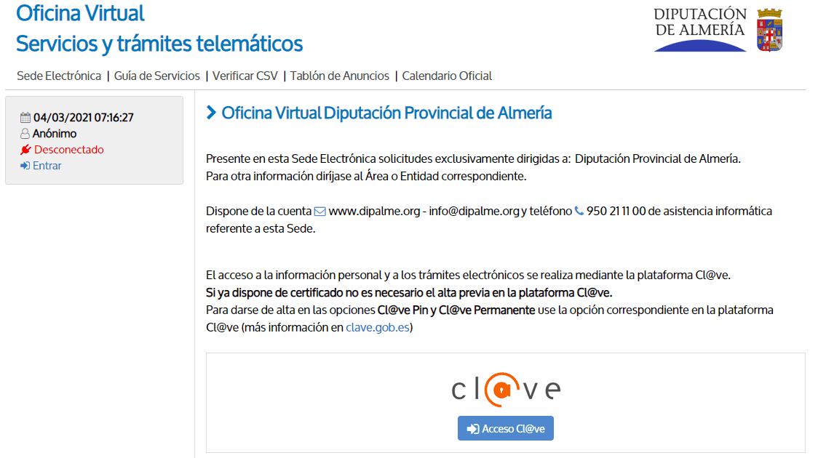
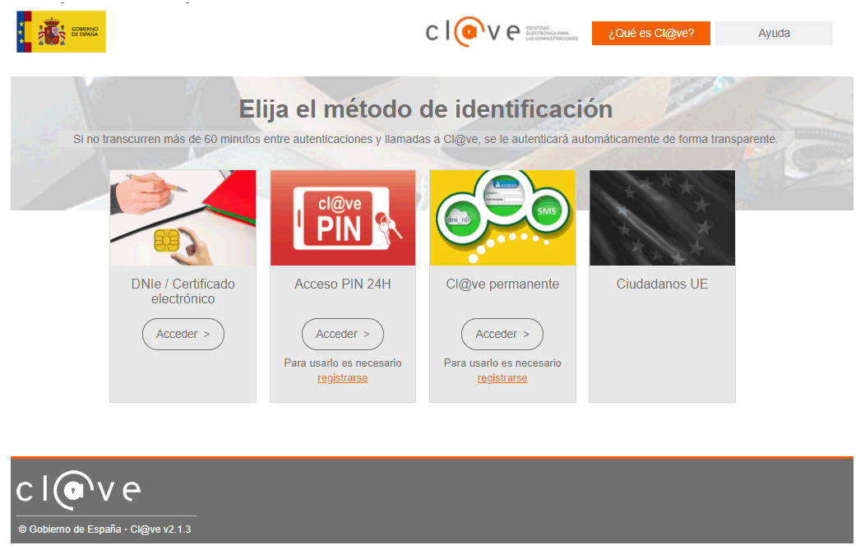

En Tramitación, abriremos Presentación de Ofertas en Sobres Cerrados, en las opciones de Perfil de Contratante, en el grupo de Acceso a otros servicios telemáticos,
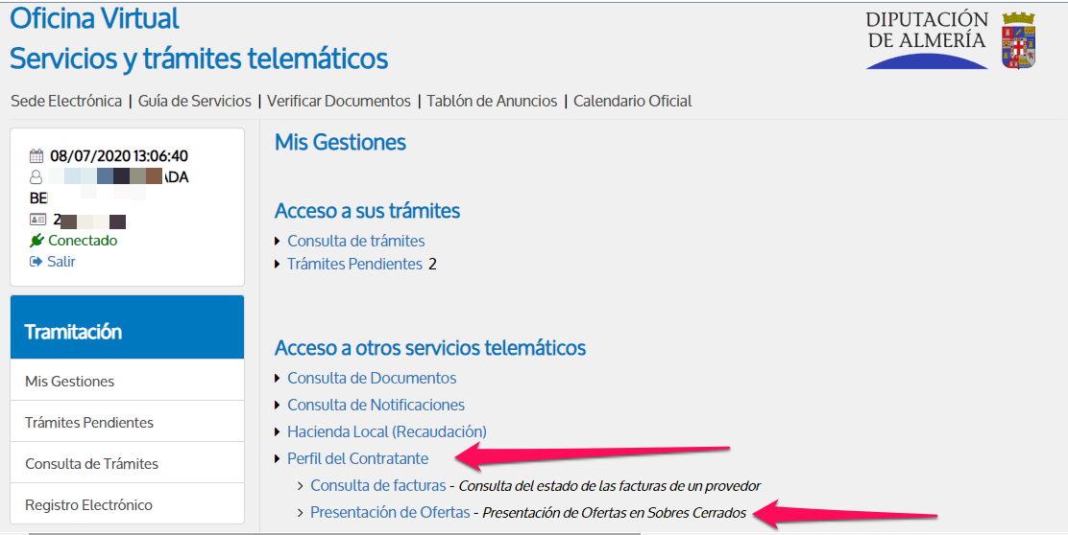

Aparecerán nuestros datos, y los de todos los "Terceros" a los que pudiéramos representar (siempre que la representación esté inscrita en "Terceros-Apoderamientos de Diputación").
Si no está dado como tercero, deberemos retroceder a la Sede electrónica

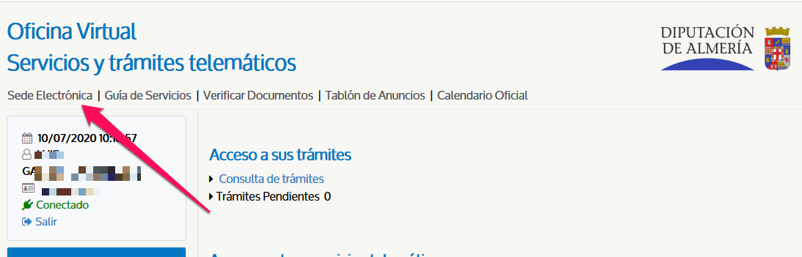

Y en la opción ADMINISTRACIÓN-E .- CONTRATACIÓN.- TERCEROS-APODERAMIENTOS,

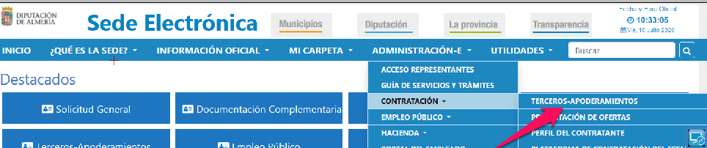

Donde, si tuviéramos alguna ficha con los datos del certificado que está entrando, podríamos revisarlos y en su caso cambiarlos. Pero si no estamos dados de alta, entonces podremos darnos de alta añadiendo los datos que consideremos, sin que pueda faltar:

- La identidad del tercero oferente (Identificador y denominación recogida automáticamente del certificado digital que se haya utilizado para entrar)
- La dirección de correo-e que quiera utilizar para comunicaciones y avisos de notificaciones por comparecencia, ya que la relación electrónica es obligatoria pora los licitadores y contratistas.
- En su caso, la identidad y poderes del representante (autorizado para firmar la oferta o simplemente auxiliarles en la edición preparatoria para la presentación de las mismas). Siempre que quien apodera pueda hacerlo, bien por identificarse con un certificado de persona jurídica o, si ha utilizado un certificado de persona física, está actuando en su nombre, o en nombre de un tercero que previamente lo había apoderado para tal acción.
Alta y actualización que podrá realizar, no sólo electrónicamente como estamos explicando; sino que, si no dispone de certificado electrónico reconocido, podrá personarse, con los correspondientes poderes en su caso, en una Oficina de Atención al Registro, para que le auxilien en dicha acción. Recordamos que, si no se dispone de certificado electrónico de persona jurídica, deberán actuar con certificado electrónico de la persona que la represente y darse de alta, como tal representante firmante, en la ficha de Terceros-Apoderamientos de la persona, física o jurídica, a la que se vaya a representar.

Información de Oficinas de Atención al Registro aquí:
http://www.dipalme.org/Servicios/Organizacion/servicios.nsf/ficha.xsp?id=B8131F8C616B202CC12578AF002CD740

También podrá utilizar los servicios de algún Gestor Colegiado que esté adherido al Convenio de Representación Habilitada que la Diputación ha suscrito con la Delegación Provincial del Colegio Oficial de Gestores.

Si esta dado de alta como tercero, en la oficina virtual:

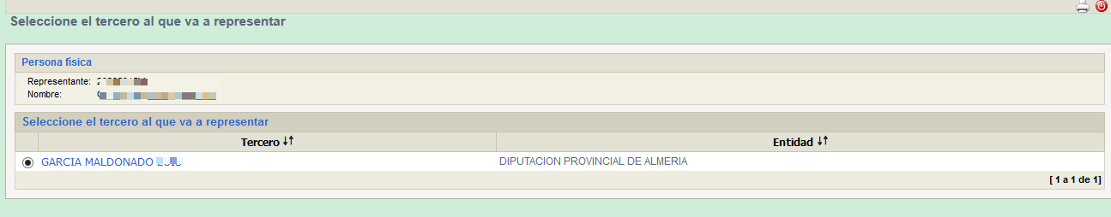

Donde podremos Seleccionar el Tercero que presentará la oferta

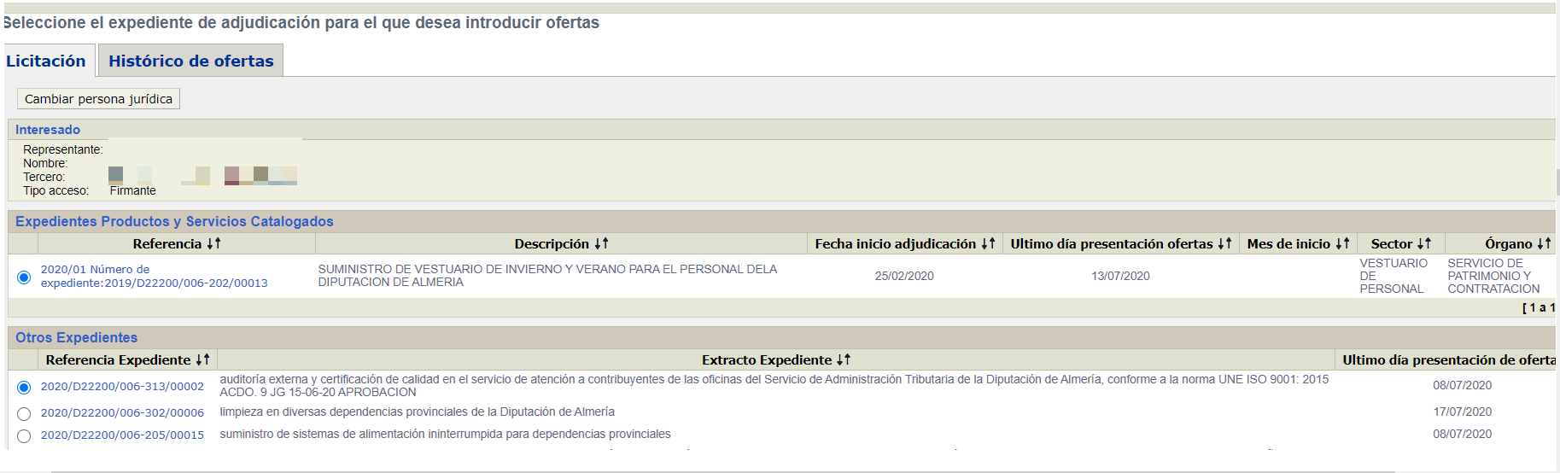

Los expedientes en los que se pueden presentar oferta en la fecha en la que se accede, aparecerán en dos grupos:
- El grupo superior, de Expedientes Productos y Servicios Catalogados por sectores, lotes y precios unitarios por producto; en los que deberá seguir las instrucciones especiales de OFERTAS ARTÍCULOS Y SERVICIOS CATALOGADOS. al final.
- El grupo inferior, Otros Expedientes, en el que aparecen los demás expedientes, en los que sólo habrá que adjuntar los ficheros .pdf de los documentos exigidos en los Pliegos, en el sobre correspondiente.

Seleccione el expediente en el que vaya a presentar oferta haciendo clic en el enlace de la referencia del expediente correspondiente, lo que le dará acceso a la pantalla en la que podrá confirmar que se trata del expediente al que realmente quiere ofertar.

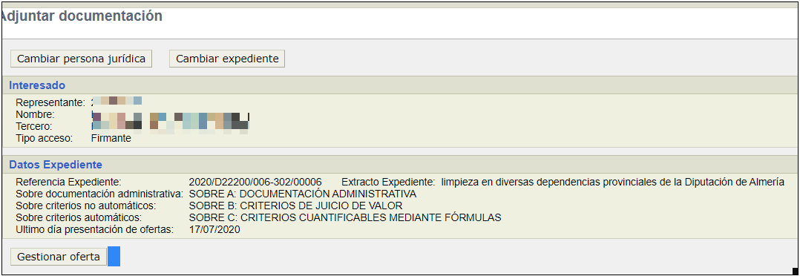

Si no fuera el correcto, podrá retroceder a la pantalla de selección de otro expediente o incluso a la de otro oferente, si el que se ha identificado en la Oficina Virtual ha sido un representante, usando los botones

Si el oferente ya hubiera presentado una oferta en el expediente seleccionado, le advertirá con un mensaje que, si vuelve a presentar otra oferta, puede ser rechazada por la mesa de contratación, pues lo normal es que esa posibilidad no esté permitida en el Pliego que rija en la misma.

Si el expediente es al que se quiere presentar oferta, haremos clic en el botón .

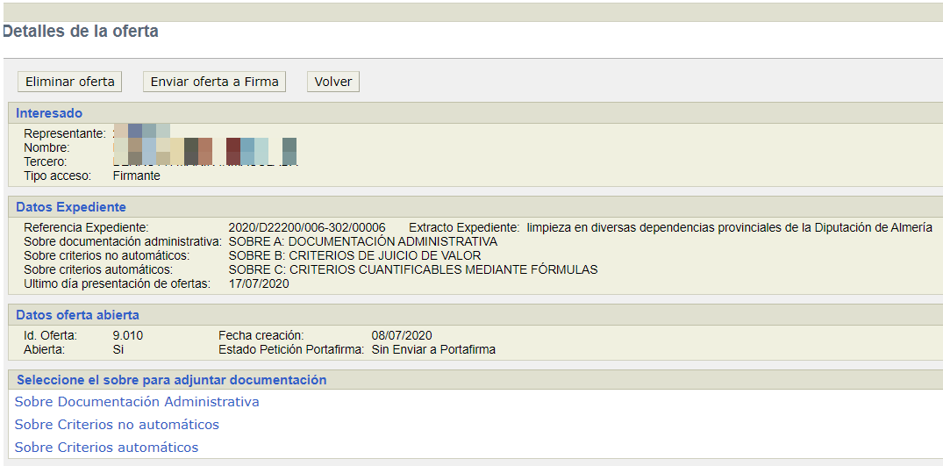

Al final de esta pantalla encontramos los enlaces para introducir la información en el sobre correspondiente, según el Pliego de Licitación
- Sobre Documentación Administrativa
- Sobre Criterios no automáticos
- Sobre Criterios automáticos.
De manera que, podremos hacer clic en cualquiera de ellos para proceder a adjuntar al mismo los documentos (pdf) correspondientes:

Hay que verificar que los pdf autorellenables o que rellenan con alguna aplicación, se impriman en pdf, ya que la firma elimina cualquier texto externo. Se recomienda imprimir y escáner el documento.

De conformidad con lo establecido para el servicio de la Oficina de Registro Virtual (en el Sistema de Intercambio de Registros SIR y ORVE), dependiente del Ministerio de Asuntos Económicos y Transformación Digital, a la hora de realizar un registro:
-El número máximo de anexos por registro de entrada es 5
-El tamaño máximo por archivo es de 10Mb, con un máximo total , por registro de entrada, de 15Mb.

Los tipos de archivo admitidos para la presentación de ofertas en la Diputación de Almería son .pdf.

Estas limitaciones en cuanto a número y tamaño de los archivos, se establece para cada uno de los sobres que se indiquen en el Pliego de Cláusulas Administrativas Particulares del expediente al que se licite.

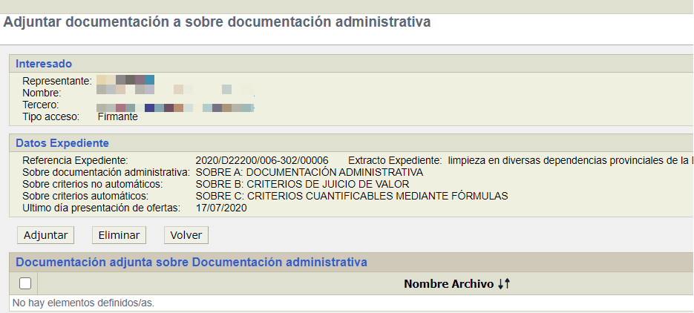

Se nos abrirá este cuadro de dialogo.

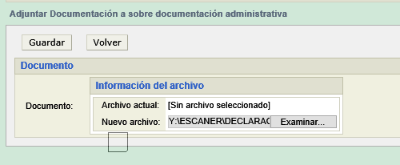

Con seleccionaremos el pdf de nuestro equipo y lo subiremos con . Repitiendo la operación, en su caso, si hubiera que adjuntar más de un documento al mismo sobre.
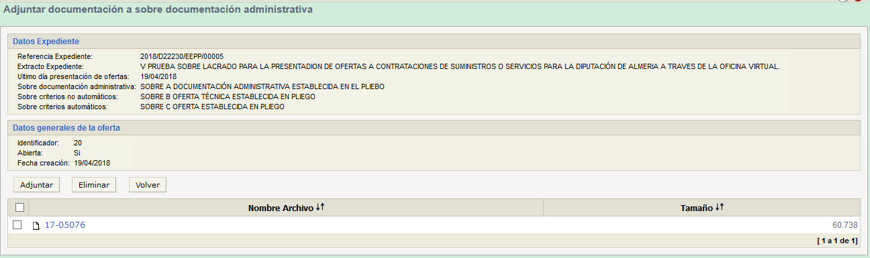

Con , retrocederemos a la pantalla anterior, donde podremos acceder a otro sobre para repetir en el mismo la operación.

En la pantalla anterior, podremos , si lo que se quiere es, dejar pendiente la presentación, puesto que en cualquier momento podremos volver a entrar (siempre que estemos dentro de plazo) y completar de subir documentos o incluso sustituir alguno de los documentos subidos por otros.
Con , podremos, mientras no hayamos presentado la oferta, borrar cualquier documento subido, lo que nos permitirá sustituirlo por otro.
Con , podremos añadir tantos documentos como sea necesario, uno tras otro, al mismo sobre.
O, , si, una vez comprobado que tenemos todos los documentos en su sobre correspondiente, queremos presentar la oferta en firme. (solo podrá presentar quien actúe en nombre propio o este dado de alta en Terceros de Diputación como representante firmante del Tercero Oferente).
Tampoco podremos presentar oferta, si alguno de los sobres estuviera vacío, lo que se nos indicará con un mensaje del tipo:

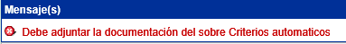

Si todos los sobres tienen documentos, permitirá.

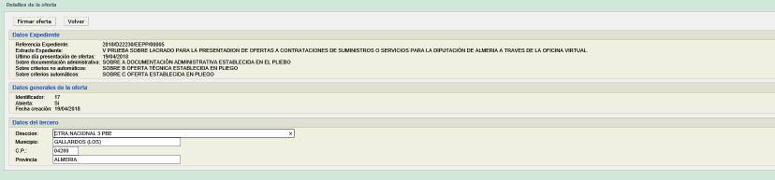

Abrirá un mensaje de advertencia de las condiciones que debe disponer su equipo para poder realizar la firma, así como de que una vez firmada, deberá volver a la opción de presentación de ofertas para PRESENTAR SU OFERTA FIRMADA, Y OBTENER EL JUSTIFICANTE DE LA PRESENTACION CON EL REGISTRO DE ENTRADA QUE LE HA CORRESPONDIDO.

Para proseguir con el trámite deberá ticar que Acepta los términos y condiciones.
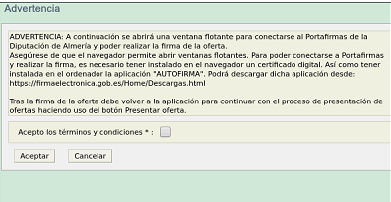
Se abrirá entonces la aplicación informática que le permitirá realizar la firma de su oferta y le solicitará el certificado electrónico que corresponda.

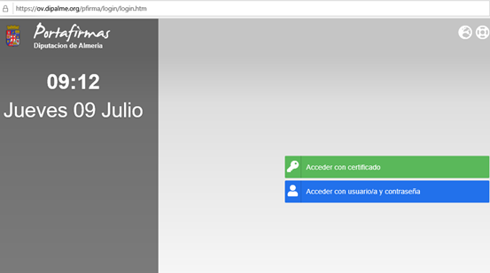

Y le pedirá confirmación para abrir Autofirma y a continuación deberá seleccionar el certificado electrónico con el desee firmar.

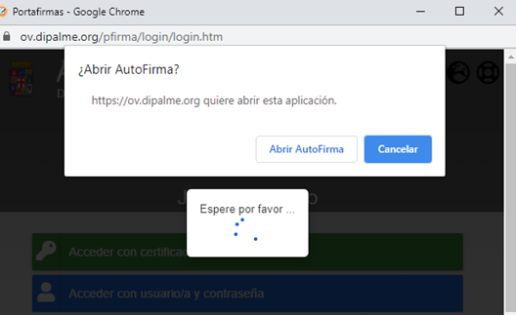

A continuación, le aparecerá la siguiente pantalla para que haga clic en el cuadro de la izquierda de la petición de firma

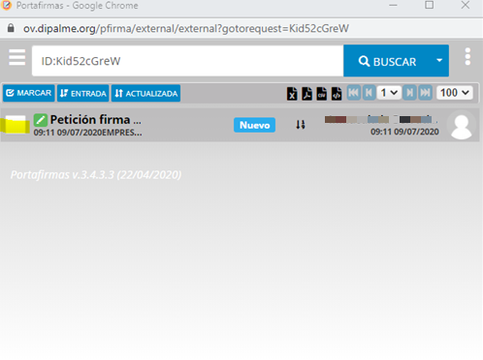

Al hacerlo le aparecerá el boton  sobre el que deberá hacer clic de nuevo.

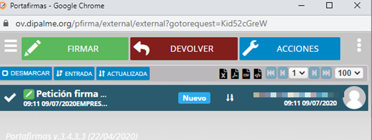

La aplicación de firma le solicitará que confirme que ha leído el contenido del documento que va a firmar. Para ello deberá ticar el cuadro correspondiente a la opción si, ya que por defecto aparece la opción no y confirmar haciendo clic en .

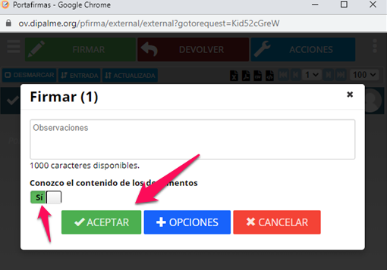

Puede que le pida de nuevo, abrir autofirma

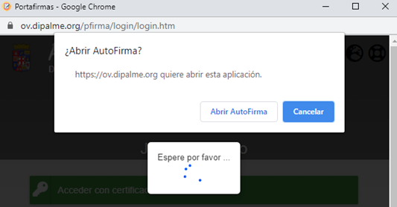

Cuando acabe el proceso de firma (tenga paciencia si tarda un poco pues depende del grado de ocupación de los sistemas en ese momento) le mostrara un mensaje unos instantes de que su documento ha sido firmado y desaparecerá la línea de documento pendiente de firma, puesto que ya está firmada.

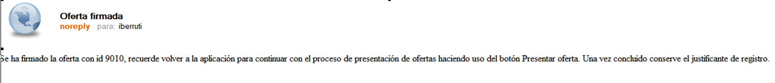
Si usted ha puesto una dirección de correo electrónico al registrase en Terceros-Apoderamientos, recibirá transcurrido un tiempo un aviso de que su oferta ya está firmada y que puede proceder ya a presentarla a través de la opción de Presentación de Ofertas, donde aparecerá en Estado Petición Portafirmas: Firmado.

Si después de firmar su oferta detecta un error en la misma puede eliminarla con el botón , y volver a subir los documentos que correspondan a cada sobre para volver a enviarlos para ser firmados. Si ya están firmados no podrá recuperarlos, únicamente podrá eliminar la oferta que contiene el error y la aplicación le permitirá subir de nuevo a los sobres los ficheros que correspondan, antes de ser presentada.

Si el error lo detecta antes de firmar su oferta, puede devolver desde el portafirmas los documentos de los sobres ticando el botón .

Esta opción si le permite recuperar los ficheros que ha subido a los sobres, ya que no están firmados y le permitirá volver a revisar los ficheros que ha subido a los diferentes sobres y hacer las rectificaciones oportunas y volver a enviar los sobres al portafirmas para su firma.

Hasta que no se tique el botón la oferta no estará presentada y no podremos obtener los justificantes del registro de entrada de la presentación.

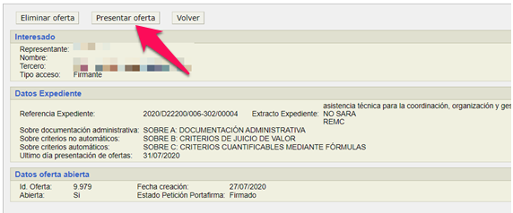

Los sobres se registran de entrada en el Registro General de la Diputación, dando opción a poder obtener y/o imprimir los justificantes correspondientes, con .

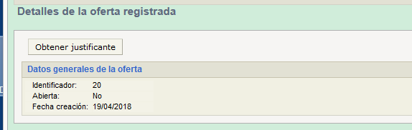

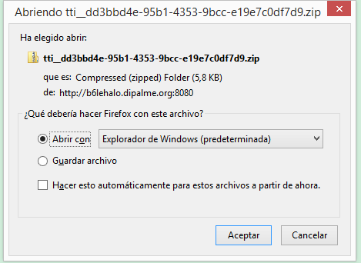
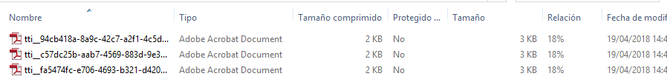
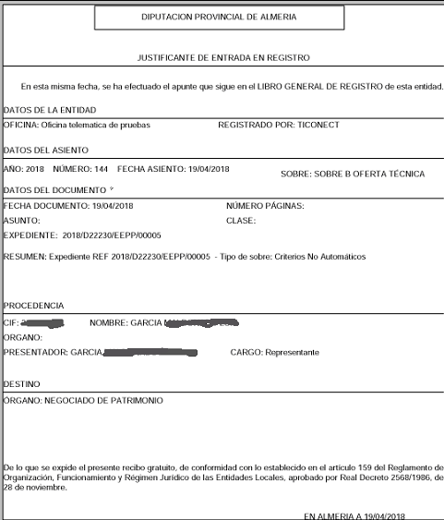

Una vez presentada la oferta podrá consultarla y obtener de nuevo los justificantes de registro de entrada ticando el botón “Histórico de ofertas”

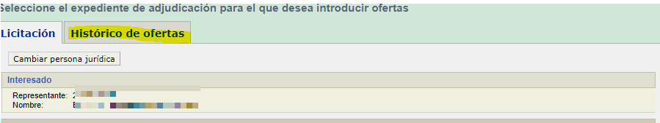

Se abrirá esta pantalla donde podrá seleccionar a través de los criterios de búsqueda un expediente concreto, o bien ticando el botón “filtrar” le mostrará, sin ningún tipo de criterio de búsqueda, todos los expedientes a los que su empresa ha presentado oferta con el certificado que ha utilizado.
Se le mostrará una tabla con sus ofertas presentadas y marcando la casilla izquierda de la oferta que seleccione, podrá volver a imprimir la oferta y obtener los justificantes de registro.

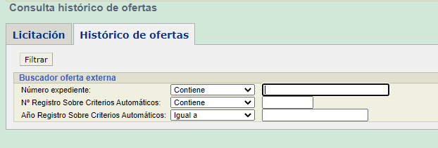

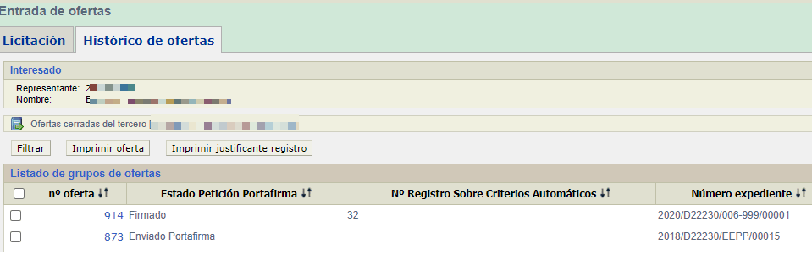

EXPEDIENTES OFERTAS ARTÍCULOS Y SERVICIOS CATALOGADOS:

Si la Oferta a presentar es de artículos y servicios catalogados, que se han dado de alta, en la aplicación EGAP, la presentación de la oferta exige rellenar determinados datos básicos por cada artículo o servicio ofertado en el programa de presentación, de manera que el sistema generará los documentos básicos de la oferta, sin perjuicio de que, en caso de que así lo exija el Pliego de la convocatoria, puedan añadirse otros ficheros adicionales, de la misma manera a como ya hemos visto para la presentación de otras ofertas en su correspondiente sobre cerrado.

Por eso cuando elegimos el expediente al que queremos presentar oferta, se abrirá una pantalla en la que a la izquierda aparecerá el árbol de artículos a los que hay que presentar oferta.
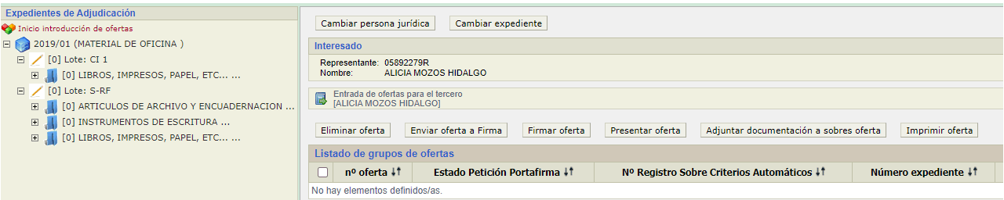

Iremos abriendo uno a uno y conforme se vaya desplegando y ticando cada producto aparecerá a la derecha la información relativa al PRECIO MAXIMO (IVA INCLUIDO), CONSUMO PREVISTO del producto a ofertar, así como los campos para introducir, el precio y el porcentaje de IVA aplicable al producto.

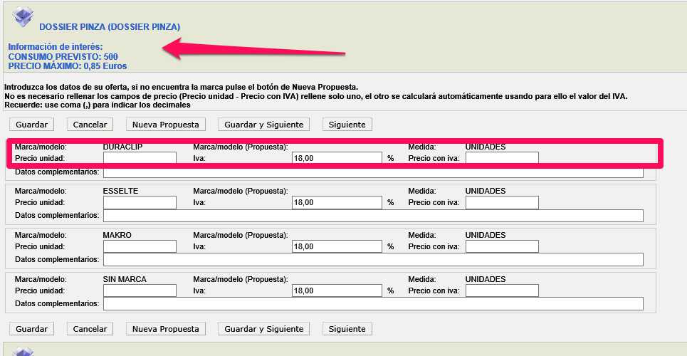

La aplicación ya nos propone unas marcas. Pero el licitador puede crear nuevas, ticando el botón “Nueva propuesta”

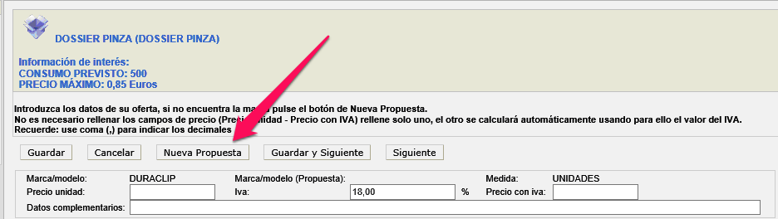

En "Datos complementarios" es donde deben introducir los licitadores la información técnica de los productos y la aplicación genera con esos datos el informe para el sobre B " Criterios no automáticos"

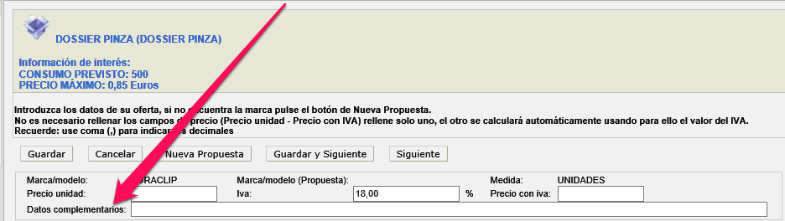

PASO 1: En el momento que oferta a uno de los productos se genera un nº de oferta, que puede trabajar en cualquier otro momento, mientras este en plazo de presentación abierto. Una vez completada la oferta la puede imprimir mediante el botón "Imprimir oferta" para revisar y, en su caso modificar.

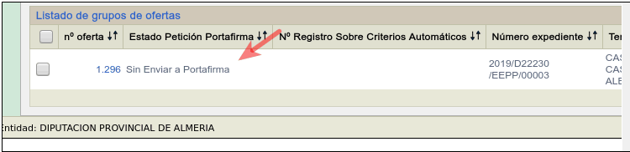

PASO 2: ANTES de utilizar los botones "Enviar oferta a firma" o "Firmar oferta" el licitador deberá mediante el botón "Adjuntar documentación a sobres oferta" subir los ficheros de los documentos que se indiquen en los Anexos del Pliego de Cláusulas Administrativas. ES MUY IMPORTANTE QUE SUBA ESTOS DOCUMENTOS OBLIGATORIOS Y LOS REVISE ANTES DE DAR AL BOTON "ENVIAR SU OFERTA A FIRMA", YA QUE NO PODRÁ REALIZARLO DESPUÉS, SALVO QUE DECIDA BORRAR TODA SU OFERTA Y COMENZAR DE NUEVO.

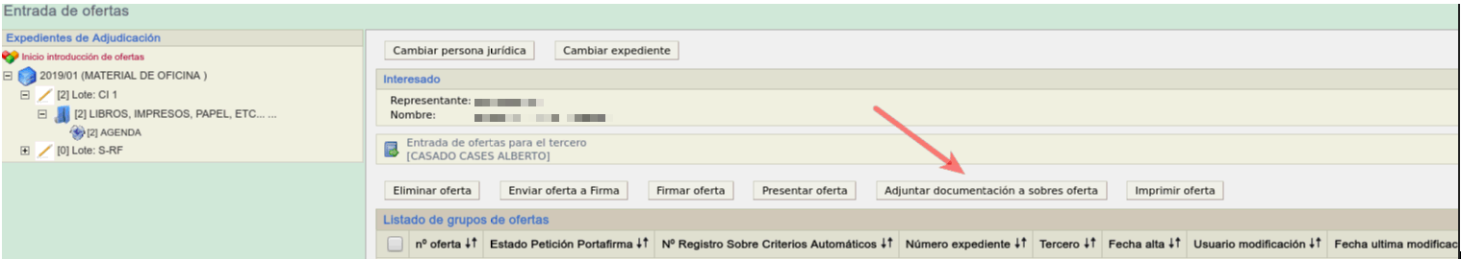

PASO 2.1: Dependiendo de los sobres que se indiquen en el Pliego de Cláusulas Administrativas Particulares, le aparecerán uno o más sobres, así como su denominación. Seleccionará el sobre que corresponda situándose sobre él y haciendo clip con el ratón.

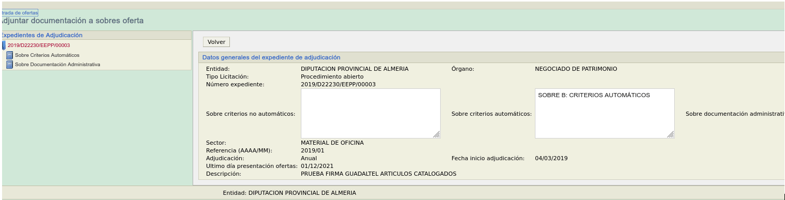

PASO 2.2.: Al hacerlo se abrirá este cuadro de dialogo que le permitirás subir al sobre seleccionado, mediante el botón "adjuntar", el fichero pdf correspondiente a la documentación que tenga que aportar en el mismo y que tenga guardado en cualquier unidad de almacenamiento de su ordenador.

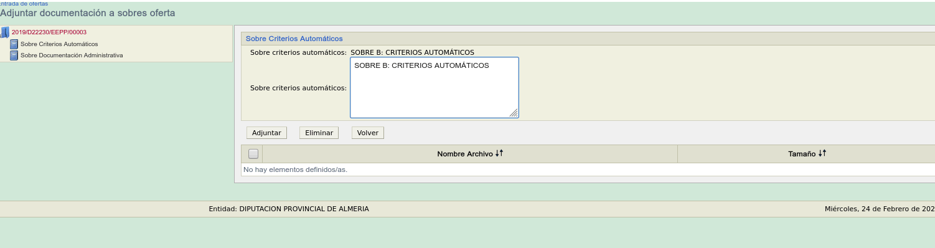

PASO 3: El botón "Enviar oferta a firma" hace que su oferta cambie del estado “sin enviar a Portafirma" al estado "enviado a Portafirma"

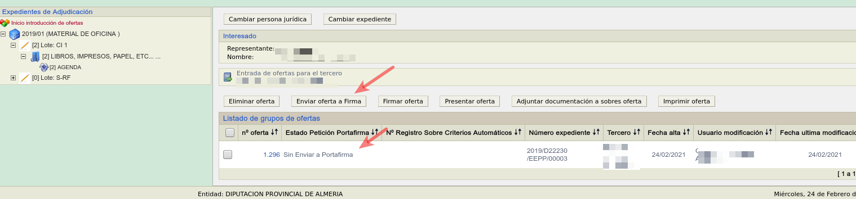

PASO 3.1: Al ticar el botón "Enviar oferta a firma", el sistema le muestra este mensaje de Advertencia.

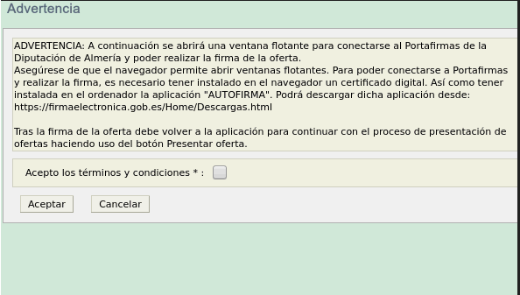
Deberá marcar la casilla de Acepto los términos y condiciones y darle a Aceptar.

Si no se abre el portafirmas por alguna razón verá que su oferta ha pasado a estado "enviado portafirma. Para retomar el proceso de firma de su oferta utilice el botón "firmar oferta".

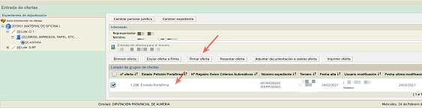

Al ticar botón oferta volverán a aparecer los mensajes de advertencia para que pueda finalizar el proceso con éxito.

PASO 4: Se abrirá entonces la aplicación informática que le permitirá realizar la firma de su oferta y le solicitará el certificado electrónico que corresponda. La explicación correspondiente al proceso de firma en la aplicación informática está explicada en este manual paginas 8 a 11.

PASO 4.1: Si detecta un error antes de firmar su oferta en la aplicación del portafirmas, puede devolverla ticando el botón. 

El sistema le enviara el siguiente mensaje para que lo acepte

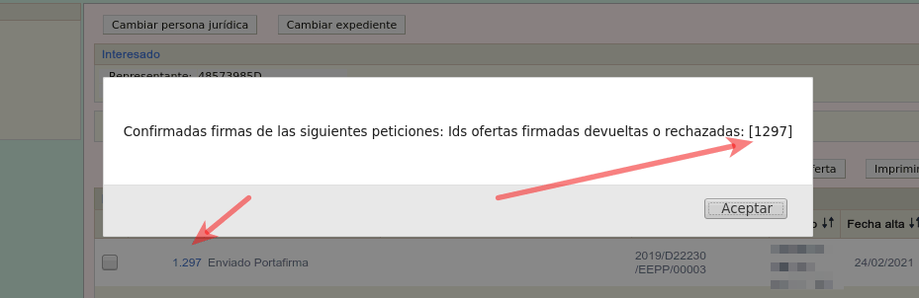

PASO 4.1.1.: Cuando le de al botón aceptar el estado de su oferta cambiará de "enviado Portafirmas" a estado "Sin enviar a Portafirmas" lo que le permitirá modificar su oferta y volver a pulsar el botón "enviar oferta a firma".

PASO 4.1.2: Cuando el estado de su oferta sea "enviado al portafirmas" y pretenda subir algún documento mediante el botón "Adjuntar documentación a sobre" la aplicación le mostrará este mensaje.

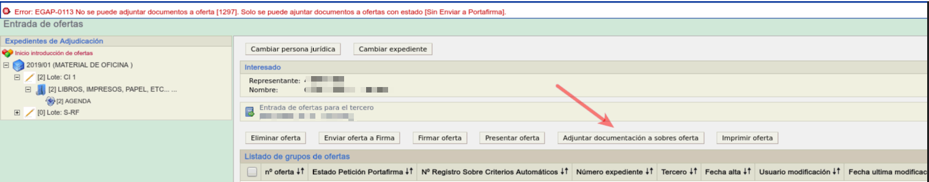

PASO 4.2: Cuando el estado de su oferta sea "enviado al portafirmas" para volver a retomar el proceso de firma de la oferta (si ha habido algún problema de desconexión) deberá pulsar el botón "firmar oferta", que le abrirá de nuevo la aplicación informática del portafirmas y le mostrara su documento para ser firmado, tal y como ya se ha explicado también en el paso 4. 2..

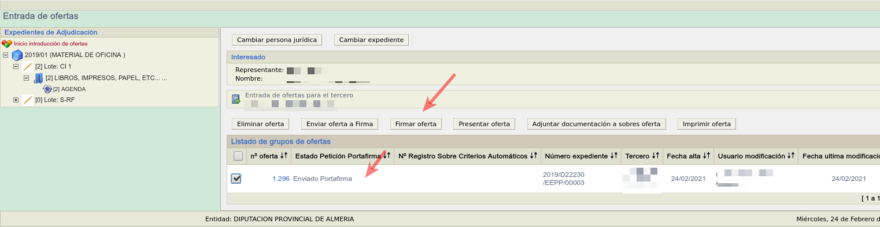

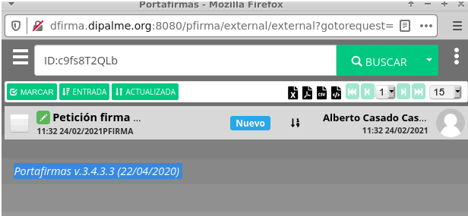

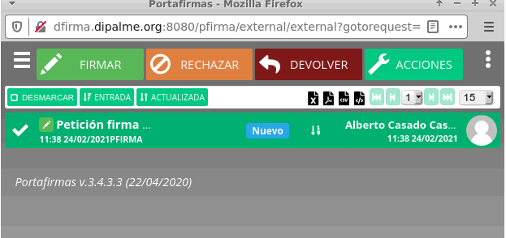

PASO 5: Si ha firmado su oferta en la aplicación del portafirmas aparecerá el siguiente mensaje

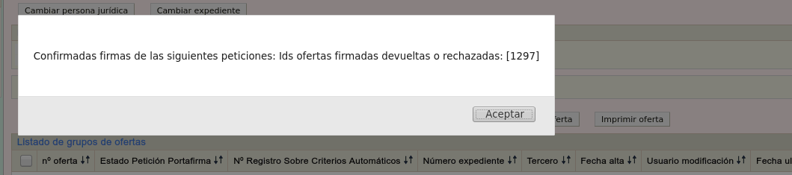

PASO 5.1: Tras la firma recibirá un correo electrónico, a la dirección de correo que haya indicado su empresa en la ficha de terceros apoderamiento, en la que se le informa de que su oferta está firmada pero pendiente de ser presentada, ya que todavía no ticado el botón “presentar oferta” ni obtenido los justificantes del registro de entrada de su oferta. Revise su ficha ya que si no existe un correo electrónico no lo podrá recibir.

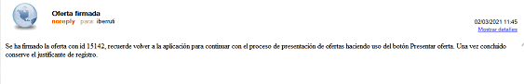

PASO 5.2: Cuando le de al botón aceptar el estado de su oferta cambiará de "enviado Portafirmas" a estado "Firmado" lo que le permitirá presentar su oferta ticando el botón "Presentar oferta".

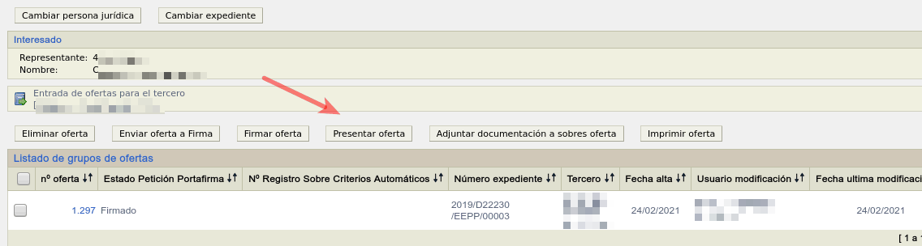

PASO 6: Si después de firmar su oferta detecta un error en la misma y por lo tanto no quiere presentarla, puede eliminarla con el botón "eliminar oferta". Esta opción eliminará todo el trabajo que haya realizado hasta ese momento y será como comenzar de nuevo todo el proceso.

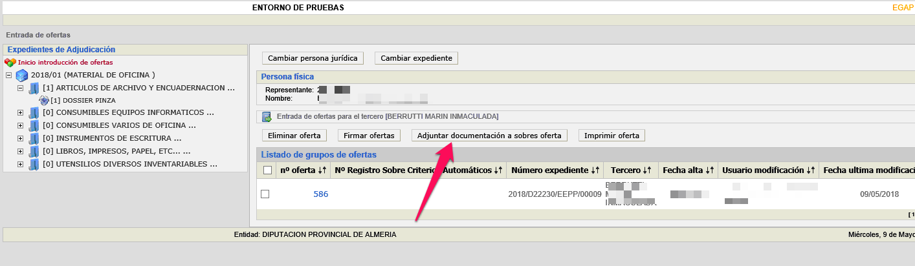

PASO 7: Hasta que no se tique el botón la oferta no estará presentada y no podremos obtener los justificantes del registro de entra de la presentación tal y como se ha explicado en las pág. 11 y 12 de este manual.

COMUNICACIONES Y NOTIFICACIONES ELECTRÓNICAS.
Dado que las relaciones en materia de contratación deberán hacerse electrónicamente, cuando tengan que acceder a sus notificaciones, deberán entrar en www.dipalme.org TRÁMITES ONLINE - Oficina Virtual - Acceso a otros servicios telemáticos - Consulta de notificaciones - Mis notificaciones.

O bien acceder, pulsando en el enlace del correo-e de aviso de la notificación-comunicación que recibirán en la dirección que tengan dada de alta en su ficha de Terceros-Apoderamientos.

SERVICIO DE ATENCIÓN AL LICITADOR
En el supuesto que al presentar la oferta los licitadores se encontraran con alguna dificultad, podrán hacer uso de la opción "PREGUNTAS FRECUENTES". Dicha opción se encuentra en la Sede Electrónica en el menú desplegable superior: Utilidades.- Preguntas frecuentes.

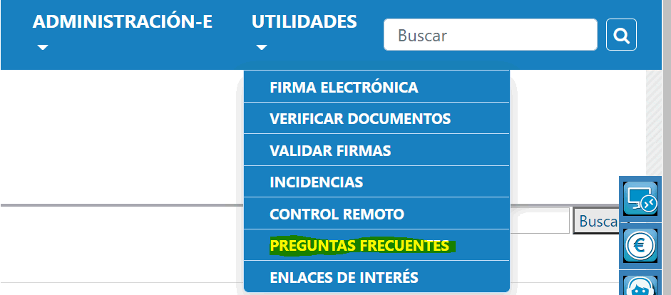

A través de esta opción, usted podrá consultar las preguntas que ya se hayan formulado por otros usuarios, y que se muestran estructuradas en una serie de categorías desplegables; o utilizar el propio buscador de la esquina superior. Si no encuentra respuesta, podrá plantear sus propias preguntas, rellenado el cuestionario que le ofrece la opción al final.

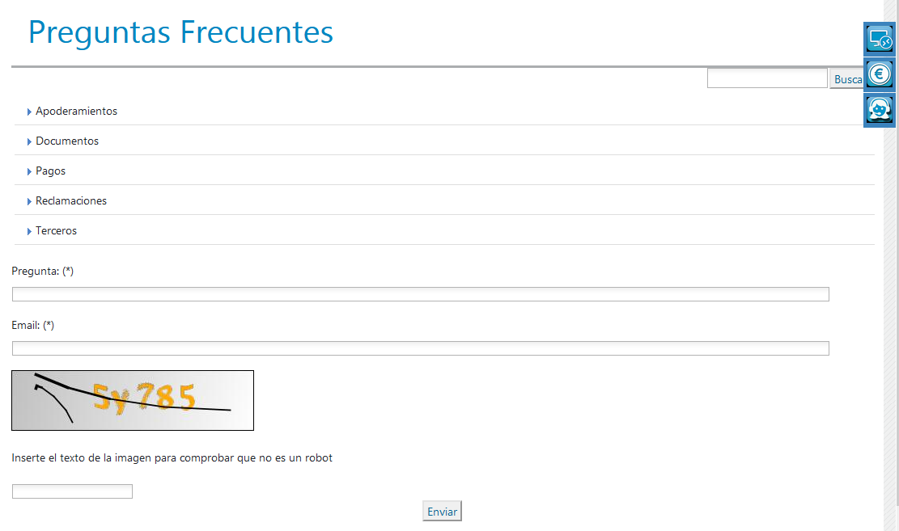

No obstante, si lo que ocurre es un fallo técnico en la oficina virtual, por causa ajena al licitador, que le imposibilite presentar de forma telemática sus proposiciones podrán contactar con los servicios informáticos de la Diputación de Almería a través de la opción "Incidencias Informáticas" disponible en la Sede Electrónica de la pagina de Diputación de Almería.

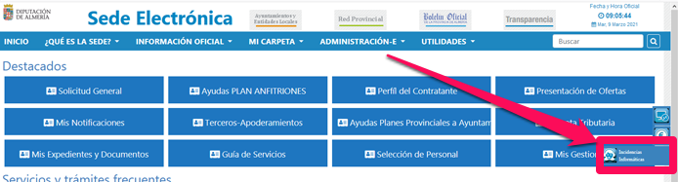

Que abrirá el formulario que deberá rellenar con:

Nombre. Indicando su nombre y apellidos o el de la empresa.

En el correo-e deberán introducir la dirección de correo electrónico de su empresa seguida de una coma (,) y a continuación (sin espacios en blanco) introducir el correo electrónico de la dependencia que tramita el expediente de contratación y que haya facilitado en el Pliego de Cláusulas Administrativas Particulares. De no haberlo, solo se indicará el correo electrónico de la empresa.

Teléfono de contacto. A fin de poder contactar con su empresa deberá indicar

En la descripción de la incidencia deberá indicar, fecha, hora y problema detectado y adjuntar los archivos con las capturas de pantalla de la incidencia que se comunica.

Archivo. Si lo considera necesario también podrá subir algún fichero.

En categoría deberá seleccionar la opción “Presentación Ofertas-e”

A fin de garantizar que las incidencias puedan ser atendidas por el Servicio de Informática y por la dependencia que tramita el expediente, se recomienda que el envío de las mismas se realice con un plazo no inferior a 12 horas a la finalización del plazo de presentación de ofertas, a fin de que pueda se atendida por la dependencia tramitadora del expediente en su horario de oficina.
